Функциональные покрытия на основе наночастиц сложных оксидов
Сологубова Ирина Александровна
Студент
Федеральное государственное бюджетное образовательное учреждение высшего профессионального образования «Югорский государственный университет». г. Ханты-Мансийск, Россия
E-mail: I.A_Sologubova@mail.ru
Проблема борьбы с коррозией настолько масштабна, что приводит к замедлению темпов технического прогресса в промышленно развитых странах с большим металлофондом и активным использованием в промышленности агрессивных сред и высоких температур. Разработка защитных антикоррозионных покрытий во многом решает обозначенную проблему. В качестве основы антикоррозионных покрытий достаточно перспективными являются сложные оксиды d-элементов, обладающие высокой химической устойчивостью к агрессивным средам.
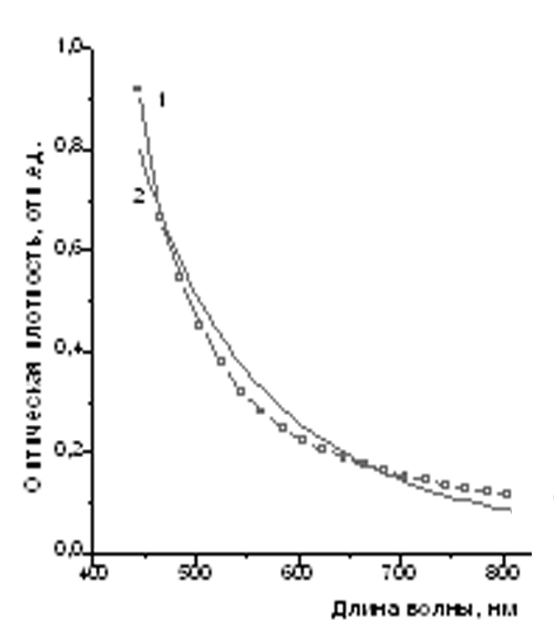
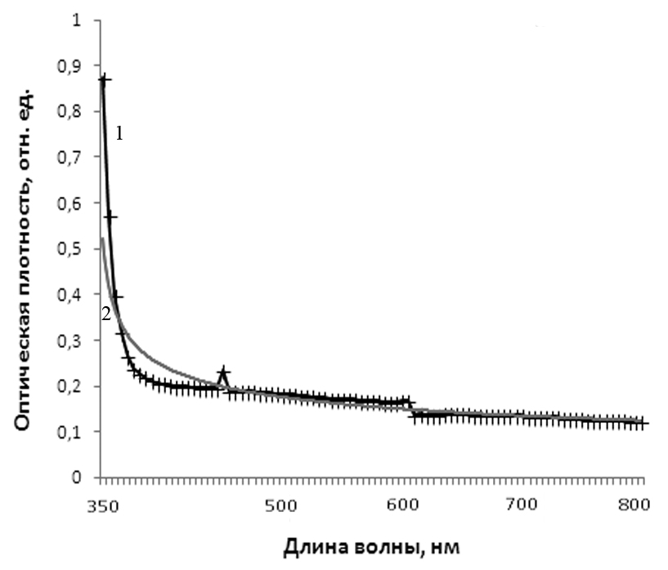
Наночастицы сложных оксидов титана получали двумя методами: механоактивацией (МА) и самораспространяющимся высокотемпературным синтезом (СВС). МА проводили в планетарной мельнице АГО-3. Состав реакционной смеси рассчитывали согласно уравнению TiO₂+xKI = K_{x}TiO₂+x/2I₂. Для СВС готовили таблетки из смеси веществ по уравнению реакции xKI + 0.5TiO₂ + 0.5Ti + CuO = K_{x}TiO₂ + x/2I₂ + Cu, в качестве связующего использовали этанол [1]. Получены продукты темно-синего цвета с металлическим блеском.
Рисунок 1.1 – Спектр поглощения водной суспензии наночастиц (МА).
Рисунок 1.2 – Спектр поглощения водной суспензии наночастиц (СВС).
Определение размеров частиц проводили в водных суспензиях на спектрофотометре ПромЭкоЛаб ПЭ-5300В. Зависимость оптической плотности от длины волны представлена на рис. 1.1 и 1.2. Экспериментально полученные кривые (1) аппроксимируются обратной степенной зависимостью (2) от длины волны – рассеяние Релея. В полученных водных суспензиях K_{х}TiO₂ по методу МА содержатся наночастицы размером менее 25-30 нм, а по методу СВС – в диапазоне 200-250 нм.
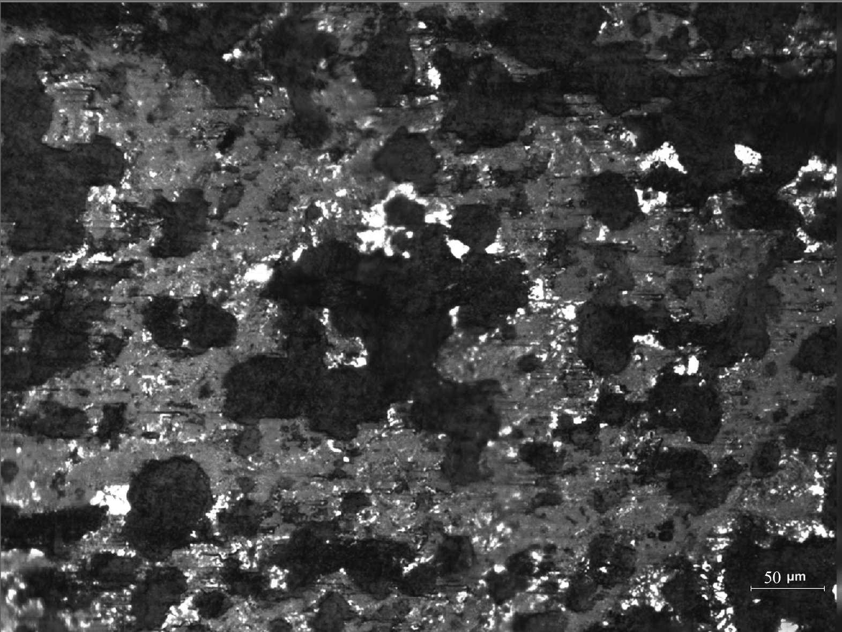
Для получения покрытия наносили водно-силикатную суспензию на стальную подложку. Высушивали при комнатной температуре и проводили термическую обработку в интервалах температур: 1100 - 1200°С (газовая горелка) и 3000 - 3200°С (плазматрон Мультиплаз – 2500М). При обжиге наноматериала плазматроном покрытие имеет более высокое сцепление с металлической подложкой.
Рисунок 2. Микрофотография поверхности на основе K_{х}TiO₂
Сплошность покрытий оценивали визуально с помощью микроскопа Zeiss Axiovert 200 MAT (рис.2). Химическую стойкость полученных покрытий оценивали по скорости коррозии образцов под воздействием концентрированных кислот и щелочей.
Полученные покрытия обладают сплошностью и высокой коррозионной стойкостью. Использование наноматериалов позволяет сократить расход веществ при сохранении функциональных свойств покрытия.

- Патент РФ № 2002108601/02, 04.04.2002.
Котванова М.К., Перов Э.И. Способ получения оксидной титановой бронзы // Патент России № 2224812. 2004.

